Экзамены требуют достаточно много сил, ясной мысли, смекалки…  Поэтому прежде всего  ОРГАНИЗУЙТЕ ВРЕМЯ ПРАВИЛЬНО.  Успешная сдача экзаменов во многом зависит от того, насколько правильно будет организован режим занятий и отдыха.  За учебники и конспекты лучше садиться в дневные часы, когда работоспособность наиболее высокая. Во время подготовки делайте перерывы на 10-15 минут.  Выключите музыку, телевизор. При посторонних шумах утомление наступает быстрее. Продуктивная умственная деятельность возможна только в условиях тишины.  Помните про сон. Во время экзаменов нужно спать не менее 8 часов. После бессонной ночи трудно сосредоточиться на материале.  Для повышения работоспособности нужно правильно питаться. Нельзя садиться и заниматься на голодный желудок. Помните, что в вашем рационе должны быть овощи и фрукты.  Ни в коем случае не принимайте перед экзаменом транквилизаторы. Успокаивающие таблетки могут подвести, т.к. снижают память и внимание.  Накануне экзамена не сидите до поздней ночи, прогуляйтесь на свежем воздухе и хорошенько выспитесь.  Не следует приходить на экзамен заранее, приходите вовремя!!!!!  Помните:  Вы имеете право на подачу апелляции по процедуре проведения экзамена в форме ЕГЭ руководителю пункта проведения экзамена в день выполнения работы, не выходя из пункта проведения экзамена;  Вы имеете право подать апелляцию в конфликтную комиссию в течение 2-х дней после объявления результата  экзамена.  Всю информацию Вы можете найти на официальном информационном портале ЕГЭ  www.ege.edy.ru  Научно-методический центр психолого-педагогического сопровождения respsi@mail.ru   |  | НА ЭКЗАМЕНЕ……  Будьте внимателены!  В начале тестирования вам сообщат необходимую информацию (как заполнять бланк, какими буквами писать, как кодировать номер школы).  Соблюдайте правила поведения на экзамене!  Не выкрикивайте с места, если вы хотите задать вопрос организатору проведения ЕГЭ в аудитории, поднимите руку.  Сосредоточьтесь!  После заполнения бланка регистрации, когда вы прояснили все непонятные для себя моменты, постарайтесь сосредоточиться и забыть про окружающих. Для вас должен существовать только текст заданий и часы, регламентирующие время выполнения теста.  Читайте задание до конца!  Спешка не должна приводить к тому, что вы стараетесь понять условия задания «по первым словам» и достраиваете концовку в собственном воображении. Это верный способ совершить досадные ошибки в самых легких вопросах.  Думайте только о текущем задании!  Когда вы видите новое задание, забудьте все, что было в предыдущем.  Думайте только о том, что каждое новое задание - это шанс набрать баллы.  Пропускайте!  Надо научиться пропускать трудные и непонятные задания. Помни: в тексте всегда найдутся такие вопросы, с которыми ты обязательно справишься  На экзамене необходимо владеть своими эмоциями  1. Противострессовое дыхание: глубокий вдох, задержка дыхания на пике вдоха и медленный выдох (после выдоха мысленное произнесение короткого слова).  2. Минутная релаксация (мышечное расслабление): сосредоточиться на выражении лица и положении тела. Распустить мышцы, присоединить к этому глубокое дыхание с продолжительным вдохом.  3. Необходимо оглядеться вокруг и очень медленно и внимательно осмотреть все, что находится вокруг. Мысленно перебрать все детали обстановки, провести своеобразную инвентаризацию. Это отвлекает от стрессового напряжения.  4. Перед экзаменом - аутотренинг:  «Я все знаю, Я учился хорошо, Я могу сдать экзамен, Я сдам экзамен, Я уверен в своих знаниях. Спокойно»  5. Настройка на определенное эмоциональное состояние (вспомните то место, где вы были счастливы).  6. Приятное воспоминание («Поменяйте стул» на «хороший», т.е. представьте себе, что вы успешны и спокойны, готовы к экзамену и все знаете и помните).  7. «Спойте любимую песню про себя».  (Пропевание песни или заданий также положительно воздействует на ваше эмоциональное состояние.)  8. «Напишите свое имя головой в воздухе».  (Это задание повышает работоспособность мозга). |  | Запланируйте два круга!  Рассчитайте время так, чтобы за две трети всего отведенного времени пройтись по всем легким, доступным для вас заданиям (первый круг), тогда вы успеете набрать максимум баллов на тех заданиях, в ответах на которые вы уверены, а потом спокойно вернуться и подумать над трудными, которые вам вначале пришлось пропустить.  Начните с легкого!  Начните отвечать на те вопросы, в ответе на которые вы не сомневаетесь, не останавливаясь на тех, которые могут вызвать долгие раздумья.  Исключайте!  Многие задания можно быстрее решить, если не искать сразу правильный вариант ответа, а последовательно исключать те, которые явно не подходят.  Угадывайте!  Если вы не уверены в выборе ответа, но интуитивно можете предпочесть какой-то ответ другим, то интуиции следует доверять! При этом выбирайте такой ответ, который, на ваш взгляд, имеет большую вероятность.  Не огорчайтесь!  Стремитесь выполнить все задания, но помните, что на практике это не всегда реально. Учитывайте, что количество решенных вами заданий вполне может оказаться достаточным для хорошего результата.  Комитет образования, науки и молодежной политики  Волгоградской области  Государственное автономное учреждение  дополнительного профессионального образования  Волгоградская государственная академия  последипломного образования  (ГАУ ДПО «ВГАПО»)  Научно-методический центр психолого-педагогического сопровождения  Подготовка к  ЕГЭ  ПАМЯТКА  ДЛЯ ВЫПУСКНИКОВ  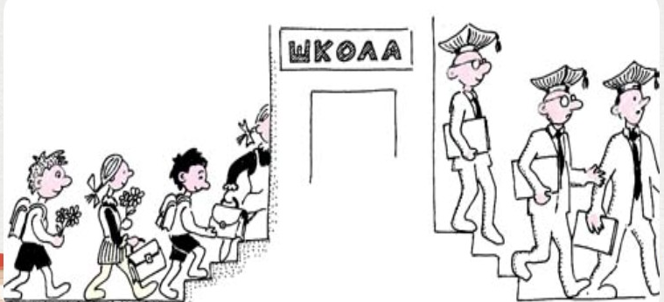  г. Волгоград  2019

